МІНІСТЕРСТВО ОСВІТИ І НАУКИ УКРАЇНИ

НАЦІОНАЛЬНИЙ ТЕХНІЧНИЙ УНІВЕРСИТЕТ УКРАЇНИ

«КИЇВСЬКИЙ ПОЛІТЕХНІЧНИЙ ІНСТИТУТ ІМЕНІ ІГОРЯ СІКОРСЬКОГО»

ІНСТИТУТ ПРИКЛАДНОГО СИСТЕМНОГО АНАЛІЗУ

Кафедра системного проектування

**Лабораторна робота №02_AC_01**

**з дисципліни "Основи електротехніки та електроніки"  
" Дослідження розгалужених електричних кіл синусоїдного струму "**

Виконав:

студент ІІ курсу

групи ДА-92

Демарецький О. С.

Варіант №6

Київ – 2020

**Мета роботи**: Оволодіти методами аналізу і отримати навички експериментального дослідження розгалужених електричних кіл постійного струму

# РОЗРАХУНКОВА ЧАСТИНА

Вибираємо відповідно до заданого викладачем варіанту N1=6, який визначається номером студента у журналі групи, електричне коло

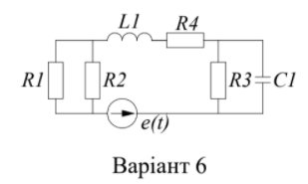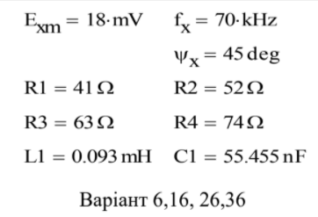

Визначаємо струм в індуктивному елементі і напругу на ємнісному елементі у такій послідовності:

Обчислюємо комплексне значення електрорушійної сили

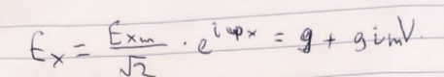

Визначаємо кутову частоту

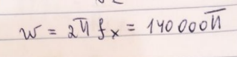

Визначаємо комплексні опори (імпеданси) елементів кола

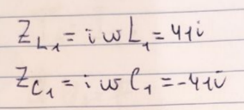

Визначаємо загальний комплексний опір

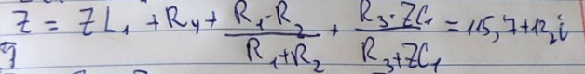

Загальний струм, який дорівнює струму у котушці

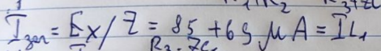

Визначаємо комплексну напругу на конденсаторі

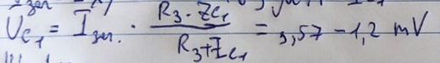

Визначаємо діючі, амлітудні значення струму та напруги на котушці та індукторі відповідно та початкові фази

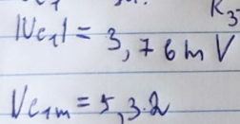 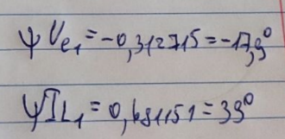 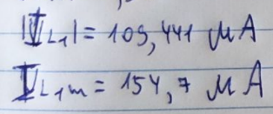

записуємо напругу на ємнісному елементі як функцію часу та аналогічно струм на індуктивному.

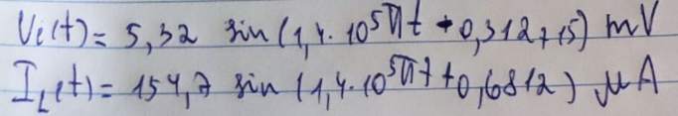

**Експериментальна частина**

**Послідовність виконання роботи**

Будуємо засобами *Electronic Workbench* електричне коло для варіанту 00 (рис. 02-АC.01).

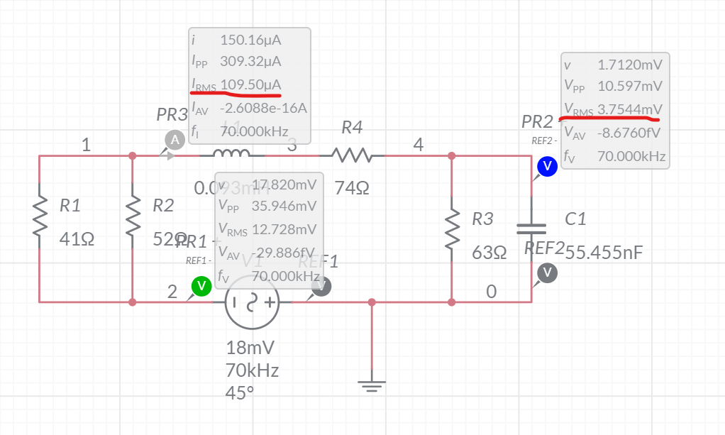

На рис. АС_01.2 показані:

V1 — джерело синусоїдної напруги

R1,2,3,4 — резистори   
L1 — індуктивний елемент   
С1 — конденсатор   
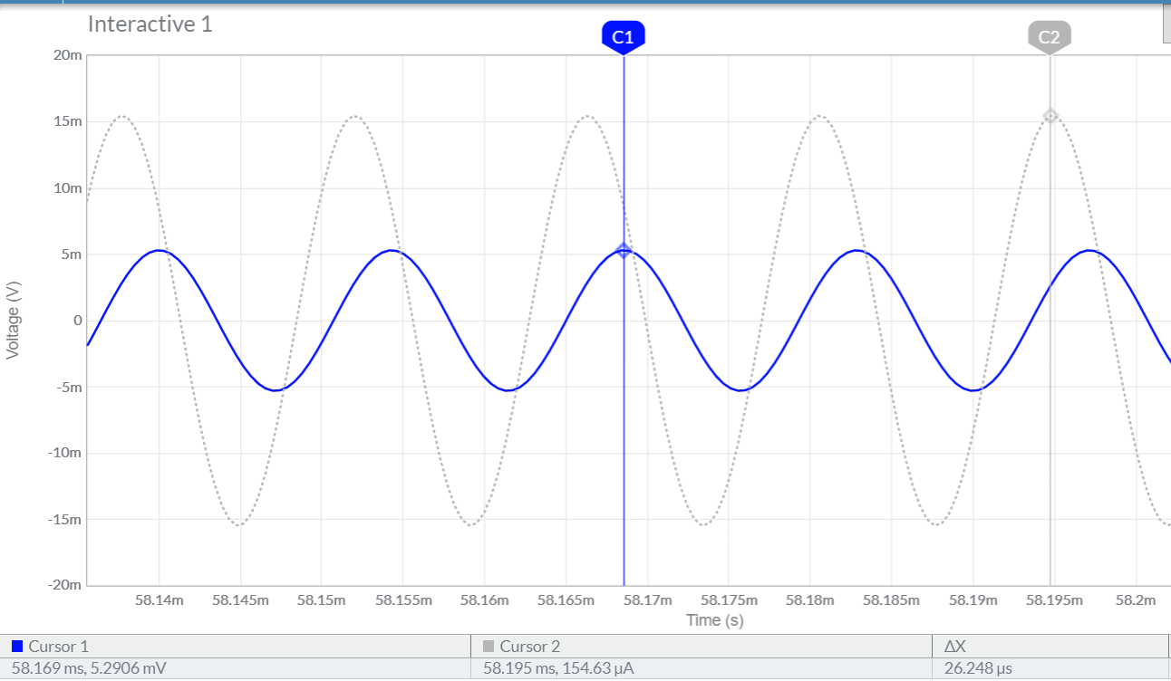

Рис 1

За допомогою осцилографа знімаємо осцилограми залежності струму

в індуктивності і напруги на ємності від часу. На осцилограмі Рис 1 за допомогою візирів вимірюємо амплітудні значення струму в індуктивності і напруги на ємності і записуємо їх в табл. 01-АC.01.

Заносимо знайдене значення початкової фази напруги на ємнісному елементі у табл. 01-АC.01

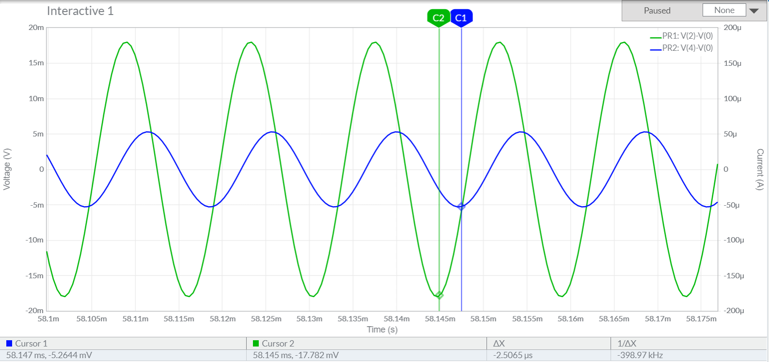

Рис 2

За допомогою візирів визначаємо зсув за часом напруги на ємності відносно вхідної напруги (рис. 2).

Δt Uc := ⋅μs

Визначаємо різницю фаз між вхідною напругою і напругою на ємнісному елементі

φUc = Δt Uc * fx* 360 =

Визначаємо початкову фазу напруги на ємнісному елементі

ψUc = ψx + φ Uc = 45 =

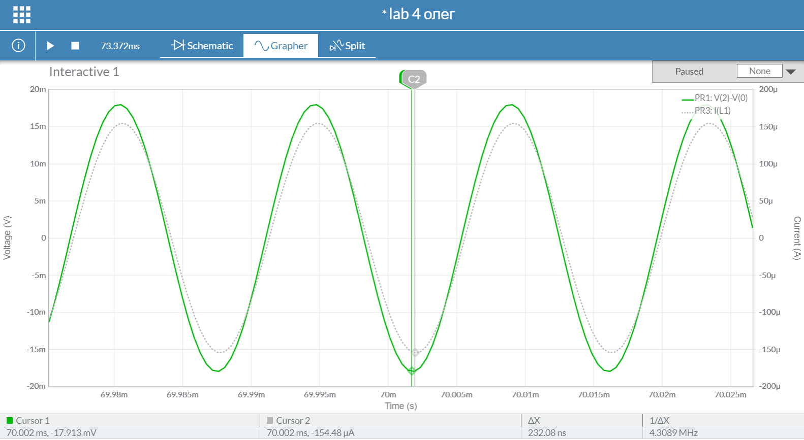

Визначаємо зсув за часом синусоїди струму в індуктивності відносно синусоїди вхідної напруги. Як видно з осцилограми Рис 3 між цими синусоїдами нульовий зсув по часу

Δt IL := -232⋅ns

Отже, зсув фаз між цими синусоїдами також буде рівний нулю

φIl = Δt IL * fx* 360 = -5.8484

Визначаємо початкову фазу струму в індукторі

ψIL = ψx + φ IL = 45− 5.8484 = 39.15

|  |  |  |  |  |  |
| --- | --- | --- | --- | --- | --- |
|  | | | Параметри | | |
|  | | | Амплітудне значення | Діюче значення | Початкова фаза |
|  | | |  |  |  |
| Струми в індукторі, μA | | | | | |
| Результати обчислень | | 154.7 | | 109.441 | 39 |
| Результати вимірювань | | 155 | | 109.5 | 39.15 |
| Напруга на конденсаторі, mV | | | | | |
| Результати обчислень | 5.32 | | | 3.76 |  |
| Результати вимірювань | 5.3 | | | 3.75 | -18.16 |

Висновок :

В результаті проведення цієї лабораторної роботи я оволодів методами аналізу і отримав навички експериментального дослідження розгалужених електричних кіл синусоїдного струму з одним джерелом енергії. Обчислено струми в індукторі та напругу на конденсаторі. Результати обчислень та вимірювань зійшлися з невеликою похибкою.